Bilaga 5 – Syntaxguide
Vårdplaneringsprocessen vid in- och utskrivning till och från landstingets slutna hälso- och sjukvård har informationsmodellerats såsom beskrivits i bilaga 4. Utifrån meddelandenas informationsklasser har skapats 7 generella informationskomponenter:

- CCPDemandForCareMsg = inskickningsmeddelande
- CCPAdmissionMsg = inskrivningsmeddelande
- CCPNoticeToAttendMsg = underlag till vårdplanering med eller utan kallelse
- CCPNoticeOfDeliveryMsg = mottagningsbevis
- CCPProgrammeOfCareMsg = upprättad vårdplan
- CCPDischargeMsg = utskrivningsmeddelande
- CCPFinalisingMsg = avslutsmeddelande

De inledande bokstäverna CCP uttyds Coordinated Care Planning och begränsar användningen till just detta ändamål, samordnad vårdplanering. Härutöver har skapats ett antal generella informationskomponenter för begrepp som tidigare inte varit föremål för xml-syntax och som i detta projekt förekommer som attribut i meddelandena. Dessa informationskomponenter har allmänt värde och kan användas utanför detta InfoVU-projekt. Bland sådana informationskomponenter märks

- Consent = samtycke
- ConsentLink = länk mellan samtycke och informationsmängd
- Housing = bostadsförhållanden

Samtliga dessa informationskomponenter har givits xml-schema.

I övrigt har tidigare beskrivna informationskomponenter från europeiska arbeten som nu är på väg att bli standard (prEN 14822, General purpose information components, prEN 14720, Service request and report messages, prCEN/TS 14796, Data types, och CEN work item 00251169 Message header) tagits till utgångspunkt för utveckling av xml-schema. Ur dessa europeiska arbeten har xml-schema gjorts för de informationskomponenter som har användning i den föreliggande informationsmodellen.

Exempel på xml-schemaarbetet
Som exempel på ett xml-schema väljs inskrivningsmeddelande, som i xml-schemat för framtida harmonisering med europeisk standard benämns på engelska språket, CCPAdmissionMsg.
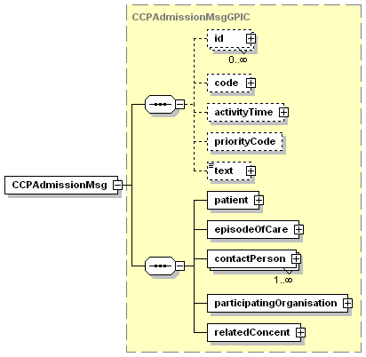
xml-schemat är: <xs:element name="CCPAdmissionMsg" type="CCPAdmissionMsgGPIC"/>

och hela klassen CCPAdmissionMsgGPIC skrivs:

<xs:complexType name="CCPAdmissionMsgGPIC">
<xs:annotation>
<xs:documentation>Inskrivningsmeddelande, från sjukhus</xs:documentation>
</xs:annotation>
<xs:complexContent>
<xs:extension base="CareServiceReport">
<xs:sequence>
<xs:element name="patient">
<xs:complexType>
<xs:complexContent>
<xs:extension base="ParticipatingPatient"/>
</xs:complexContent>
</xs:complexType>
</xs:element>
<xs:element name="episodeOfCare" type="RelatedCareEncounter"/>
<xs:element name="contactPerson" type="ParticipatingHealthcareProfessional" maxOccurs="unbounded"/>
<xs:element name="participatingOrganisation" type="ParticipatingHealthcareOrganisation"/>
<xs:element name="relatedConcent">
<xs:complexType>
<xs:complexContent>
<xs:extension base="ConsentLink">
<xs:sequence>
<xs:element name="concent" type="Consent"/>
</xs:sequence>
</xs:extension>
</xs:complexContent>
</xs:complexType>
</xs:element>
</xs:sequence>
</xs:extension>
</xs:complexContent>
</xs:complexType>
Samtycke är kopplat till meddelandet med ”relatedConsent”, och samtycket visas:

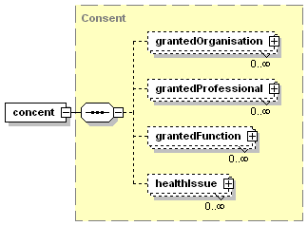
I denna GPIC representerar grantedFunction ett verksamhetsuppdrag förenat med en definierad rätt enligt samtycket att behandla patientinformation. grantedFunction beskrivs:

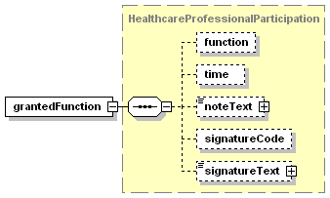
där hälso- och sjukvårdspersonal beskrivs i en funktion under viss tid.

Hela syntaxguiden med versionshantering finns tillgänglig på URL:
http://www.fogare.se/infovu

